
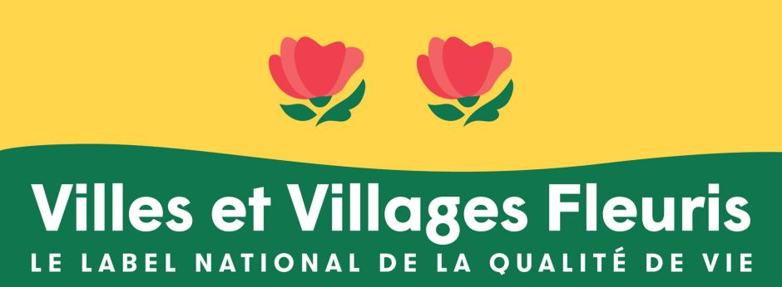
MAIRIE DE CROUY-SAINT-PIERRE
Journée Santé • Sécurité • Citoyenneté
――――――――――――――――――――――――――――――――――――――――
Objet : Invitation à la Journée Santé, Sécurité & Citoyenneté — Jeudi 15 octobre 2026
Madame, Monsieur, habitants de Crouy-Saint-Pierre et des communes voisines
La sécurité, la santé et le bien-être de tous sont importants pour notre commune.
À l’occasion de cette journée, de nombreuses classes participeront aux activités sur le temps scolaire.
Mais cet événement s’adresse aussi à vous : adultes, parents et seniors.
Venez vous informer, échanger et découvrir des conseils utiles pour mieux vivre au quotidien.
Nous avons le plaisir de vous inviter à la journée Santé, Sécurité & Citoyenneté, qui se tiendra:
📅 Le jeudi 15 octobre 2026, de 09h30 à 17h30
📍 Au centre du village, autour de la Mairie et à la Salle Polyvalente
🎟️ Entrée libre et gratuite
Cette journée a été pensée comme un moment d'échange direct et convivial avec les acteurs qui protègent et animent notre quotidien:
- Santé & Secourisme: Initiez-vous aux gestes qui sauvent et aux réflexes face aux accidents domestiques avec les pompiers du SDIS 80, et échangez sur la prévention des addictions (alcool, stupéfiants).
- Sécurité & Protection: Obtenez des conseils personnalisés de la Gendarmerie Nationale pour sécuriser votre domicile contre les cambriolages, approfondir les règles de sécurité routière avec les intervenants de la Sécurité Routière, ou vous informer sur l'aide aux victimes et la protection des personnes vulnérables.
- Vie Citoyenne & Environnement: Sensibilisation aux consignes du tri sélectif et actions pour la
biodiversité, présentation du projet de renaturation de la place du Monument aux Morts, ateliers sur le
cyberharcèlement pour accompagner vos enfants, échanges avec les associations locales et opportunités
de recrutement.
Que vous ayez une heure ou une demi-journée, nous vous attendons nombreux pour faire vivre la solidarité et la prévention à Crouy-Saint-Pierre.


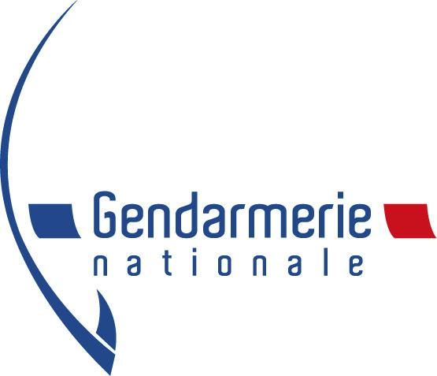
Bien cordialement,



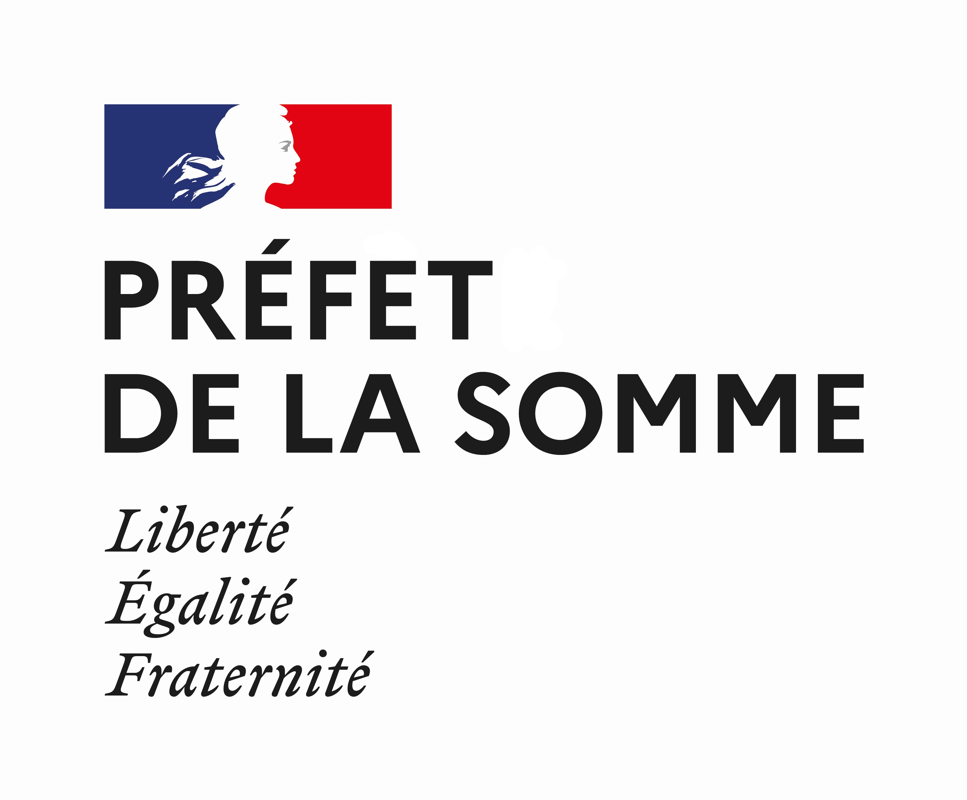
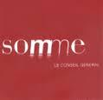

Le Conseil Municipal de Crouy-Saint-Pierre

